Van Kleppoortje-nieuws naar Website-nieuws
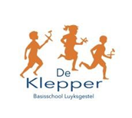

Het Kleppoortje

Al jaren ontvangt u tweewekelijks het Kleppoortje, regelmatig voorzien van bijlagen.
Het Kleppoortje komt op de website en via een email met een link komt u op de website terecht.
Na de herfstvakantie gaat dit veranderen.
Nieuwsberichten en bijlagen worden rechtstreeks op de website geplaatst.
Als u op uw mobiele telefoon in de SKOZapp de instellingen aanpast (handleiding hiervoor zit als bijlage bij dit Kleppoortje), dan is het mogelijk om van elk nieuw bericht een melding met een link te ontvangen.
Zo blijft u makkelijk op de hoogte.
Dit bericht zal in de komende periode tot aan de herfstvakantie steeds in het Kleppoortje worden opgenomen, zodat u alle tijd heeft om de SKOZapp te installeren.

Kennismakingsgesprekken:
De kennismakingsgesprekken staan gepland op 16 en 17 september. In de groepen
4 t/m 8 zijn deze gesprekken facultatief. Binnenkort ontvangt u (of heeft u ondertussen al ontvangen) via de leerkracht van uw kind meer informatie hierover.
De schoolkalender is te vinden op de website, onder het kopje ‘voor ouders’. Hierin staan al verschillende activiteiten gepland, onder andere de schoolfotograaf en de inloopmomenten.

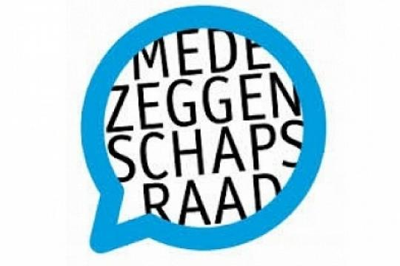

Nieuws vanuit de MR
Beste ouders,
De eerste weken van het schooljaar zijn al weer voorbij en ook de MR is weer bij elkaar geweest. Aan het einde van het schooljaar hebben we afscheid genomen van Olga Oomen en Hans Verhagen, nogmaals veel dank voor jullie bijdrage afgelopen jaren. Zoals we al eerder lieten weten zijn de nieuwe MR-leden Olga van Lierop (mama van Ruby, Wess en Lois) en Sandra van Woerkum (mama van Nova). Welkom!
Eerste taak was het doornemen van de schoolgids (je kunt maar iets lezen in de vakantie). Dit lijkt weinig in te houden, maar de zaken die daarin staan horen kloppend te zijn en geven soms al discussie over hoe dit op school georganiseerd is of hoe dit zou moeten zijn. Onjuistheden worden zsm aangepast en andere teksten worden uitgebreid met aanvullende informatie. Mocht u nog opmerkingen hierover hebben dan horen we het graag.
Ook het schoolplan is besproken. Het schoolplan is een jaarplan met doelstellingen voor de leerkrachten. Zowel de oudergeleding als personeelsgeleding is het hierbij eens dat er voldoende tijd moet zijn om deze doelstellingen te behalen. Eerste prioriteit is een goede start maken met de klassen en het goed neerzetten van het groepsoverstijgend werken en de nieuwe methodes implementeren.
Het derde document van deze avond is het protocol; 'Vervanging bij afwezigheid'. Elly geeft aan dat in de vervangerspool van Skozok momenteel maar 2 personen zitten. Goed om dus een plan achter de hand te hebben voor als een leerkracht uitvalt. Belangrijk is natuurlijk dat andere leerkrachten hierbij zo min mogelijk of zo kort mogelijk extra belast worden. Mocht u hier ideeën over hebben ook dan horen we het graag!
Het schoolplein krijgt prioriteit komend jaar. Anke is vanuit de MR aanspreekpunt hiervoor. We hopen zo snel mogelijk meer diversiteit op het plein te hebben.
Als afsluiting hebben we onze doelen voor komend jaar besproken. Deze zijn nog niet helemaal concreet maar onderwerpen zijn; communicatie, opbrengsten, personeelsenquête, groepsoverstijgend werken en schoolplein. Als er meer duidelijkheid is laten we dit weten natuurlijk.

Mocht u nog vragen hebben dan kunt u ons altijd aanspreken, maar mailen kan ook naar: dekleppermr@gmail.com. Bijwonen van een MR-vergadering mag ook. Deze starten om 20.00 uur en zijn gepland voor komend schooljaar op: 29-10 / 14-1 / 31-3 / 12-5 / 9-6 (optioneel) / 7-7.

Weer een fijn schooljaar gewenst!

Hans van Leeuwen (groep 6), Dieuwertje Driessen-Rozemond (groep 8), Anja Castelijns (groep 2-3)
Sandra van Woerkum, Olga van Lierop en Anke Scheerens

Algemene ledenvergadering Oudervereniging
Op woensdag 25 september staat de algemene ledenvergadering van de oudervereniging gepland. Deze datum staat ook in de schoolkalender. We hopen op een grote betrokkenheid!

Nieuws vanuit Bibliotheek de Kempen
In de bijlage vindt u een flyer over de Kinderboekenweek in de bieb.
De Kinderboekenweek is dit jaar van 2 tot 11 oktober.

Aanbod typecursus de Typetuin
In de bijlage informatie over de typecursus van de Typetuin.

Saltotoppers
In de bijlage informatie over het aanbod van sportclinics waar kinderen zich voor kunnen opgeven.

